Google Earth Handbok

### http://1.bp.blogspot.com/_jFho7-VuS24/TClMc1dC-EI/AAAAAAAAAeg/NPfkemuNWfE/S600/by-sa.pngAv Tom Blackmore

Google Earth Handbok by Tom Blackmore is licensed under a Creative Commons Attribution-ShareAlike 3.0 Unported License. <http://creativecommons.org/licenses/by-sa/3.0/deed.sv>

Table of Contents

Av Tom Blackmore 1

Navigering i 2D 3

Zoomning 3

Panorering i 2D 3

Sökning 4

3D Navigering 5

Lagerhantering 6

Wikipedia 6

Panoramio-bilder 7

Väder 7

3D byggnader 7

Historiska kartor 7

Gatuvy 7

Spara platser och dela med dig 8

Skicka vanliga bilder 8

Skicka en vy 8

Skapa en katalog med flera platsmärken 9

Länkar 10

# Navigering i 2D

Mål med övningen: Att kunna navigera i Google Earth 5.0 i 2D och 3D med skärmkontroller och med mus och tangentbord.

## Zoomning

1. Dubbelklicka med musens vänstra knapp på Stockholm och zooma in ett steg.

Göra det en gång till och man zoomar in ett steg till o.s.v.

1. Om din mus har ett skrollhjul i mitten kan du använda det till att zooma in och ut. Prova om du har en sådan.
2. Du kan även använda plus och minus på tangentbordet för att zooma.
3. Sista sättet att zooma in och ut är med reglaget i övre höger delen av skärmen. (Den kan vara dold till du har musenpekaren över den.)

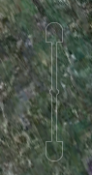 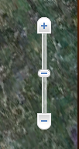

Dolt zoom-reglage Zoom-reglaget

Man kan zooma in och ut genom att klicka på plus/minus knappen eller genom att dra på centrallinjen i reglaget upp eller ner.

## Panorering i 2D

1. Med musen kan man klicka på jordytan med vänster musknapp och dra sig fram över olika flygbilder.
2. Du kan använda piltangenterna på tangentbordet.
3. Du kan använda reglaget för panorering och navigering i övre höger delen av skärmen (tänk på att alla navigeringskontroller kan det vara dolda, tills man har musen över dem)

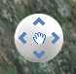

Panorerings reglage

Prova att klicka på pilarna i reglaget.

# Sökning

I övre vänstra delen av skärmen finns ett sökfält. Sökningen är väldigt bra i detta verktyg och man kan söka på en mängd olika saker.

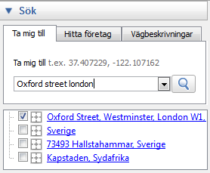

För att göra en sökning skriver man i textfältet ”Ta mig till” och sedan att klickar man på förstoringsglas knappen.

1. Prova att söka efter ett valfritt land.
2. Prova att söka efter en väg. För att hjälpa verktyget kan det vara bra att skriva vägnamn och stad eller land efter, t ex Oxford Street, London.
3. Prova att söka efter ett postnummer, t ex 73493 Sweden eller KT2 5HJ UK
4. Andra sökningar som Skiljeboskolan, Västerås fungerar också.

Konstiga resultat

1. Prova att söka efter London, UK
2. Sök nu efter naturhistoriska:

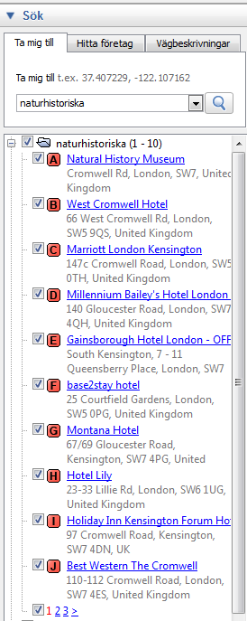

1. Eftersom det finns flera träffar som kan vara rätt måste du nu välja rätt svar från en lista under sök formuläret. Men… Natural History Museum London?
2. Prova steg ett och två igen men sök efter Sverige istället för London och sedan naturhistoriska!!!

Är det skillnad? Varför tror du att det är så?

# 3D Navigering

1. Använd din nya sök- och panoreringsförmåga för att ta dig till ett område på jordklotet där det finns lite kuperad terräng, (Västmanland är tyvärr lite tråkigt). Mitt tips är Kapstaden, Sydafrika.
2. Zooma in tills du är cirka 1km från jordens yta. (Tips kolla på nedre högra delen av skärmen så ser du hur högt över marken du är)
3. Använd 3D reglaget i övre högra hörnet av skärmen

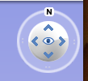

3D-reglaget

1. Börja genom att hålla ner musknappen på pilen som finns ovanför ögat.
2. Håll ner musknappen på de andra pilarna för att få en känsla för hur de fungerar.
3. Klicka nu på ögat, med vänsterknappen nedklickad rör musen långsamt upp och ner och höger och vänster.
4. Dra i N-bokstaven runt den ringen som den befinner sig i med musen.
5. När bokstaven N inte står rakt upp i reglaget klicka på den en gång för att återställa den mot norr.
6. Prova att använda den vanliga navigeringen nu i kombination med 3D-reglaget för att flyga omkring i en 3D-värld.
7. Man kan också luta och rotera i Google Earth genom att hålla ner ctrl tangenten (pc) eller cmd tangenten (mac). Håll ner relevant tangent och använd pilar och mus.

# Lagerhantering

Google Earth använder sig av olika lager som ligger ovanpå jorden. Varje lager innehåller olika information. Google Earth kommer inbyggd med ett hundratal intressanta lager som man kan använda direkt.

Vi hantera lager med lagerpanelen som ligger i nedre vänster hörnet av skärmen.

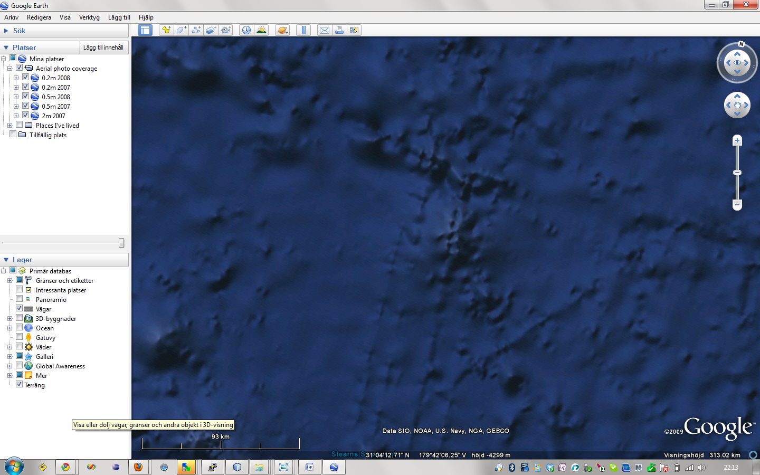

Lager-panelen

1. Bocka av alla lager utom terräng.

Nu har vi ett rent 3D-jordklot.

1. Lägg till ”gränser och etiketter” genom att bocka för den.
2. Zooma in och ut och notera att viss information bara kommer fram när man zoomar närmare jordytan.
3. Om du klickar på plustecknet till vänster av texten ”Gränser och etiketter” ser man att ”Gränser och etiketter” är ett grupplager som innehåller ett flertal olika lager som man kan finjustera.

Wikipedia

1. Klicka på triangeln bredvid ”Mer” grupplager.
2. Bocka för ”Wikipedia”.
3. Flyg till det sista stället du var på semester. (Inom Sverige eller utomlands)
4. Klicka på W symbolerna som kommer fram i kartan för att läsa mer från Wikipedia. (Alla koordinatsatta Wikipedia-artiklar finns i Google Earth. Om en artikel finns på båda svenska och engelska visas den svenska versionen. Om det inte finns en svensk översättning visas den engelska versionen.)

Kom ihåg att mer saker kommer fram ju närmare marken man kommer.

## Panoramio-bilder

1. Bocka för ”Panoramio”.
2. Klicka för de små blå fyrkantiga symbolerna i kartan för att se platser mer i närbild.

## Väder

1. Utan att lämna din sista semesterort zooma ut till cirka 2000 km ovanför jorden
2. Bocka i väderlagret (Vad man ser nu är realtidsmolnbilder och information om nuvarande temperatur.)
3. Flyg närmare jorden igen och flyg igenom eventuella moln.
4. Använd 3D reglaget för att kolla upp på himlen.

## 3D byggnader

1. Bocka i lagret 3D-byggnader
2. Ta dig till Eiffeltornet, Paris.
3. Använd ditt 3D-reglage för att kolla på sevärdheter i Paris.

## Historiska kartor

1. Bocka av alla lager.
2. Expandera grupplagret Galleri
3. Bocka i Rumseys Historiska Kartor
4. Flyg till Sverige utzoomad så du ser hela Sverige i ditt fönster.
5. Zooma in tills du ser en stor rund symbol, klicka på den och sedan på kartbilden som kommer fram i informationsrutan för att få den historiska kartan ovanpå Google Earth.

Tips: Man kan reglera kartans genomskinlighet genom att dra på reglaget

## Gatuvy

Lagret Gatuvy innehåller Googles mycket omtalade ”Street view” bilder. 360 graders bilder som är tagna cirka var 10m. Användarna får en känsla av hur det är att gå på en viss gata. Google har miljarder av sådana bilder, nästan alla vägar i USA har varit fotograferade och de flesta storstäder i Europa, Japan, Australien och Nya Zeeland.

1. Bocka av alla lager och bocka sedan i lagret gatuvy.
2. Sök efter The London Eye, London.
3. Dubbelklicka på en gul kamerasymbol i närheten av London Eye.
4. Välkommen till gatubild.
5. Nu kan du navigera runt en 360 graders bild av platsen.
6. I bilden längs vägarna kan man se andra gula kamera symboler, om man klickar på dessa förflyttar man sig längst gatan.
7. Se om du kan hitta några av Londons sevärdheter.
8. För att komma ut från gatuvyn kan man zooma ut, eller klicka på avsluta fotoläge i översta högra hörnet.

Det finns så många fler intressanta lager. Jag hoppas att du känner dig redo att experimentera på egen hand och titta på andra lager.

# Spara platser och dela med dig

Nu har vi kollat på hur man navigerar i Google Earth och vad det finns för data inbyggt i applikationen. Nu ska vi titta på de verktyg som kan underlätta lektionsplanering.

Det kommer vara flera tillfällen då du hittar något intressant som du vill dela med dig av. Det finns flera sätt att göra detta med Google Earth. Vi kommer gå igenom hur man skapar enklare bilder, skickar länkar till en viss vy i Google Earth, skapa bokmärken och hur man kan skapa en film.

## Skicka vanliga bilder

Om du vill skicka information från Google Earth till någon som inte har Google Earth är en bild av den flygbilden du har på skärmen ett enkelt sätt att ge den informationen.

Skapa och skicka bilder från Google Earth:

1. Flyg till ett intressant område.
2. Positionera dig med hjälp av 3D-reglaget så du har en bra vy av vad du vill visa.
3. Bocka för de lager som du vill ha synliga.
4. Välj Arkiv 🡪E-posta 🡪eposta bild... från menyn i övre vänstra hörnet.
5. För att testa, skicka det till dig själv och ersätt standardtexten med en kort beskrivning.
6. Kolla din e-post inkorg på vanligt sätt, nu har du fått e-post från dig själv med en bifgoad bild från Google Earth. Kolla på bilden.

## Skicka en vy

Om du vet att den person du skickar till har en kopia av Google Earth, så kan du skicka en fil som länkar till din vy i Google Earth. Detta ger användaren möjlighet att använda punkten som en start för att leta efter mer information på egen hand.

1. Välje nu Arkiv 🡪 E-posta 🡪epostvy... från menyn.
2. Igen, skicka e-post till dig själv för att testa det här.
3. Stäng ner Google Earth.
4. Kolla din e-post inkorgen på vanligt sätt. Nu har du fått e-post från dig själv med en bifogad kmz-fil från Google Earth. Vad trevligt…
5. Öppna länken. Vad händer?

## Skapa en katalog med flera platsmärken

Precis som man kan lägga till som favoriter i en webbläsare, så kan man strukturera och spara intressanta saker i Google Earth som platsmärken. Denna funktion medför större möjligheter för er som lärare och jag tror att ni kommer använda den ofta.

Vi ska nu kolla på fliken Platser (mitten vänster flik). Fliken platser är som din egen lagerlista där du bygger innehållet själv.

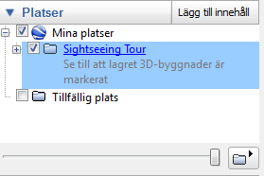

Platser-panelen

Tänk på ett ämne som du vill samla bokmärken kring

1. Klicka på Mina Platser.
2. Från den meny högst upp i Google Earth välj Lägg till 🡪Mapp.
3. Ge mappen ett bra namn, t ex Andra världskriget, Japanska referenser till konst, min semester, Sverige då och nu, faraonernas Egypten, olika växttyper, platser från boken xyz.
4. Fyll i beskrivning. Här kan du fylla i lite information om arbetsuppgifter eller mappens innehåll. Det är bra att berätta vilket lager som ska vara synligt om man vill att studenter ska jobba med lager.
5. Klicka OK.
6. Navigera till din första plats. Vinkla och zooma tills du ser precis vad du vill att dina elever ska ser i Google Earth.
7. Klicka på mappen du just har skapat och välj Lägg till 🡪 Platsmärke.
8. En symbol kommer fram på kartan som du kan dra till det ställe den ska vara på.
9. Skriv ett bra namn och fyll i eventuella arbetsuppgifter eller beskrivningar som du vill ska följa med.
10. Klicka på OK och fortsätt med steg 6 till 9 för nästa plats.
11. Skicka ditt platsmärke till dig själv genom att högerklicka på mappen och välj email.
12. Experimentera med Lägg till 🡪 bana eller polygon istället för platsmärke.

# Länkar

**Pedagogens guide till planeten**

Riktigt bra sida med gratis video-guider på hur man använder Google Earth i klassrummet. På svenska.

<http://www.teacherondemand.se/video/331/pedagogens-guide-till-planeten-20-del-2.html>

**Google**

Googles officiella lärarresurs. På engelska.

[http://www.Google.com/educators/geo.html](http://www.google.com/educators/geo.html)

**Google Earth lektioner**

En sajt med fokus på Google Earth i klassrummet. Massor av video-guider och pedagogiska resurser redo att laddas ned. På engelska.

<http://www.gelessons.com/lessons/>

**Juicy Geography**

Juicy Geography ...   
är Noel Jenkins personliga samling av idéer, erfarenheter och resurser för skolans geografi vid årskurs 6-9. Tyngdpunkten ligger på kreativitet, IKT och Google Earth original-lektioner. På engelska.

<http://www.juicygeography.co.uk/>

**Google Earth Hacks**

Här hittar du en sökbar katalog med färdiga Google Earth platsmärken för dig att ladda ner och använda. Prova att söka i de ämnen du är intresserad av. En snabb test visade att detta kommer att bli en bra utgångspunkt för dina Google Earth projekt. På engelska.

<http://www.gearthhacks.com/>